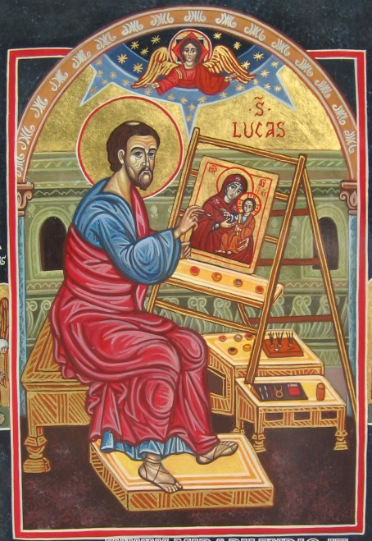
Farnost u kostela sv. Anežky České, Spořilov

Neděle 13. října 2024

o28. neděle v mezidobío

- Mše svaté pravidelné: v neděli v 8.30 a 10.30, ve středu, čtvrtek a pátek v 18.00. Zpovídání půl hodiny přede mší či dle domluvy.

Liturgický kalendář: v úterý je památka sv. Terezie od Ježíše, ve čtvrtek památka sv. Ignáce Antiochijského, v pátek svátek sv. Lukáše, evangelisty, v sobotu památka sv. Petra z Alkantary, příští neděle je 29. v mezidobí.
- Dnes je při obou bohoslužbách sčítání návštěvníků bohoslužeb.
- V úterý ve 14.00 se v učebně sejde společenství seniorů.
- V úterý od 19.00 je zde varhanní koncert tří mladých varhaníků, Marka Nováčka, Nely Pálkové a Stanislava Mühlfaita. Více ve Farních novinách.
- Ve středu v 11.00 je zde pohřeb Jiřího Petruse.
- V pátek po mši bude moderovaná adorace, ty se teď přesunou jednou za měsíc ze čtvrtka na pátek.
- Příští neděli je Světový den misií.
- Příští neděli bude dětská mše svatá v 10.30 s doprovodem scholy, v sobotu zkouška v sále pod kostelem od 17.00 děti, od 17.30 celá schola, generálka pak v neděli od 9.00. Kontakt Josef Bauer.

